附件1

少数民族高层次骨干人才计划资格申请

平台操作手册

1. 申请入口

“中国研究生招生信息网（https://mz.chsi.com.cn/mzjh/stu/）”首页进入“少数民族高层次骨干人才研究生招生计划资格申请平台”。

1. 报名流程
2. 考生使用研招网账号登录资格申请平台，在线提交资格申请。

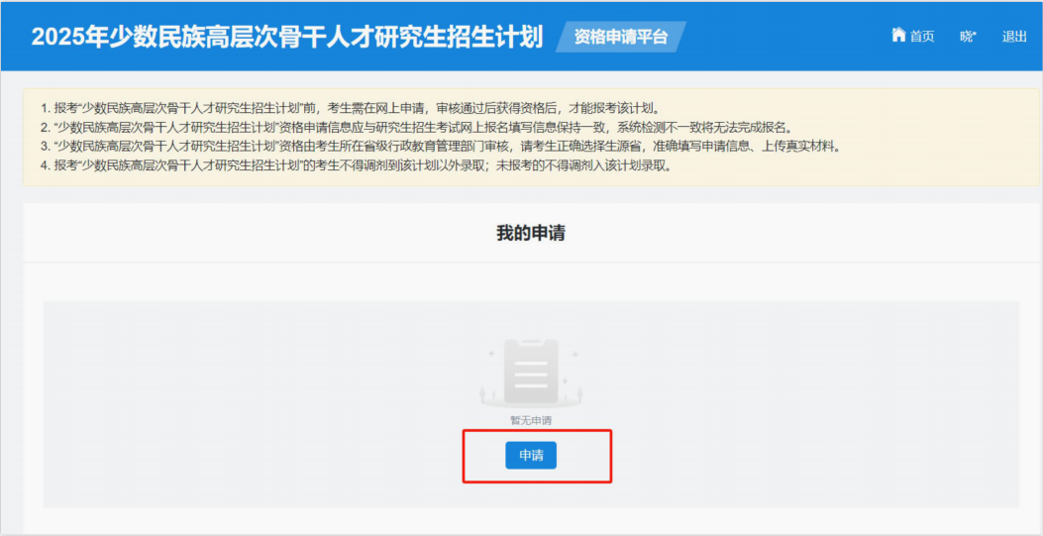

1. 考生阅读并签署承诺书

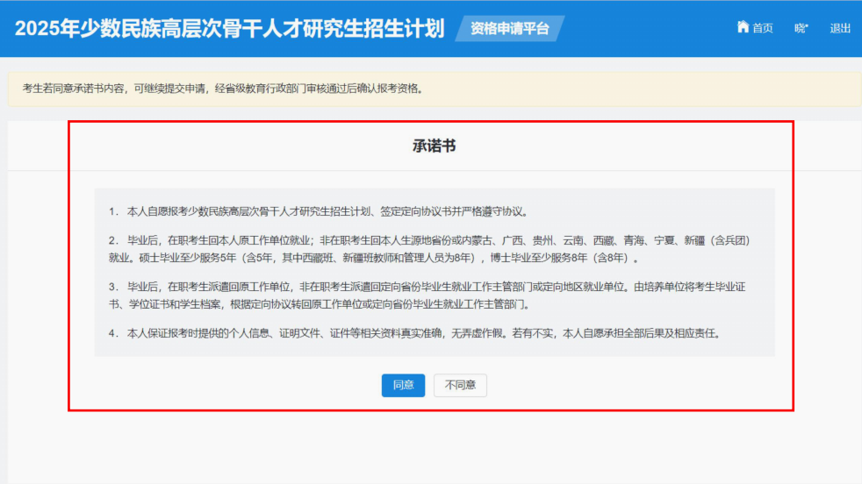

1. 考生确认实名注册信息

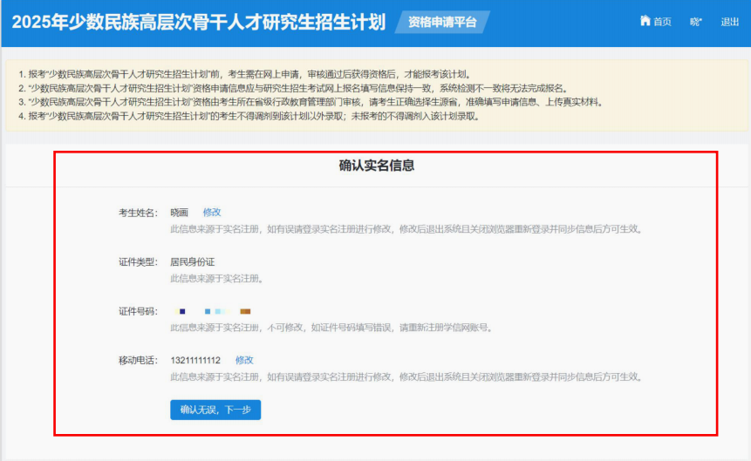

1. 考生填写资格申请信息

申请信息包括：报考类型、考生类型、生源或工作地、性别、出生年月、婚姻状况、政治面貌、籍贯、民族、考生档案所在地、考生档案所在单位名称、考生档案所在单位地址、考生档案所在单位邮编、现在工作或学习单位、最后学历、最后学位、毕业学校、毕业专业、报考单位、报考专业、备注等信息。

1. 考生上传资格申请材料

上传申请材料包括：身份证国徽面和人像面、居民户口簿首页和本人页、学历证书或就读证明、学位证、工作单位同意报考证明（在职考生必须上传）、工作证明（汉族考生须出具在指定地方3年以上工作证明）以及其他资料。文件格式支持jpg、jpeg、png、pdf，文件数量上限3，文件大小10M以内。

6. 确认上传信息并提交申请

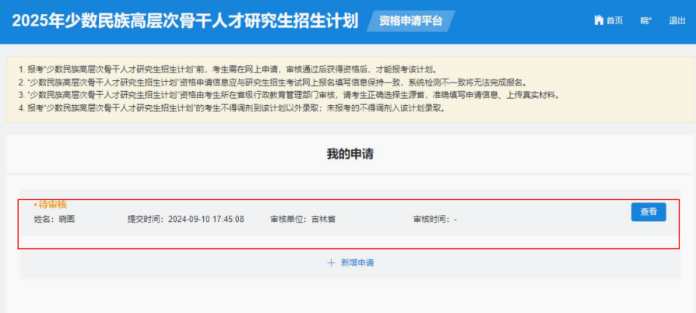

考生提交申请后不允许修改申请信息，审核结论为“退回修改”方可修改。申请信息和研招网上报名信息要保持一致，不一致无法报名骨干计划。

7. 查看审核结果。